**TÀI LIỆU THIẾT KẾ HƯỚNG ĐỐI TƯỢNG (MÔ HÌNH LỚP)**

Nhóm 12- Thành viên nhóm

*Tên ứng dụng****:* CHƯƠNG TRÌNH QUẢN LÝ HỆ THỐNG ĐẶT PHÒNG KHÁCH SẠN**

Nhóm 12- Thành viên nhóm (XX là số thứ tự của nhóm theo từng lớp - Nhóm tối thiểu 2 SV, tối đa 3 SV)

1. Trần Quốc Bảo – Leader
2. Huỳnh Thanh Liêm – Time keeper
3. Đặng Trần Tấn Phát – Note Tracker
4. Nguyễn Công Danh – Reporter

Thời gian thực hiện: Từ 16/08/2024 đến 23/10/2024 (15 tuần)

1. **Mô hình lớp thực thể (Class Diagram)**

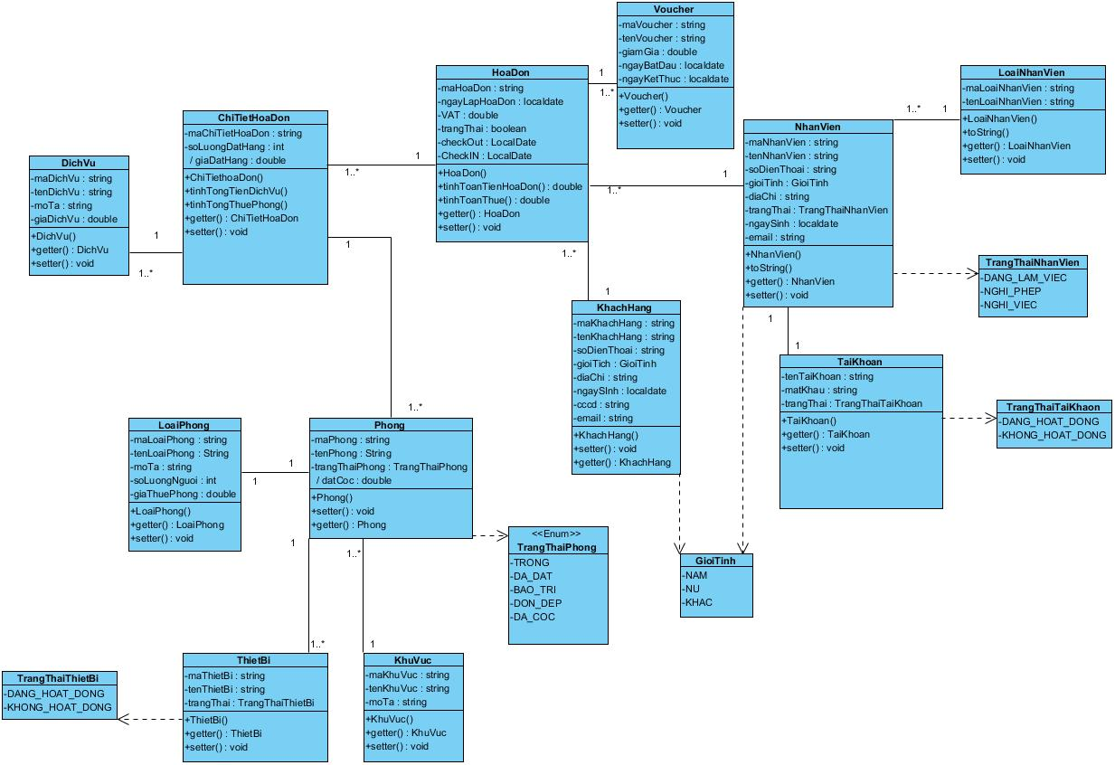

1. **Đặc tả sơ đồ lớp:**
   1. Thực thể NhanVien

|  |  |  |  |  |
| --- | --- | --- | --- | --- |
| **STT** | **Công việc** | **Kiểu dữ liệu** | **Ràng buộc** | **Ghi chú** |
| 1 | Khai báo thuộc tính: |  |  |  |
| 1.1 | maNhanVien | String | Có định dạng là NVXXXXXXXX-YY.  Dãy X là dãy số có 8 chữ số gồm ngày, tháng, năm sinh của nhân viên, YY là 2 số tự động tăng | VD: NV11082004_01 |
| 1.2 | tenNhanVien | String | Không chứa các ký tự số và ký tự đặc biệt. Chữ đầu phải viết hoa. Và giữa các chữ cách nhau một dấu cách. Không được null. | VD: Cong Danh |
| 1.3 | gioiTinh | GioiTinh | Gồm có “NAM”, “NU” và “KHAC”. Mặc định là “Nam” |  |
| 1.4 | ngaySinh | LocalDate | Năm hiện tại – Năm sinh >= 15. |  |
| 1.5 | email | String | Gồm các ký tự chữ cái, chữ số, ký tự đặc biệt và có đuôi định dạng là @gmail.com. Không được null. | VD: abc123@gmail.com |
| 1.6 | soDienThoai | String | Gồm dãy 10 chữ số. Không được null. |  |
| 1.7 | diaChi | String | Gồm chuỗi tối đa 255 ký tự. |  |
| 1.8 | chucvu | LoaiNhanVien | Gồm có “NHAN_VIEN” và “QUAN_LY” |  |
| 1.9 | trangThai | TrangThaiNhanVien | Gồm có “NGHI_VIEC”, “NGHI_PHEP” và “DANG_LAM_VIEC” |  |
| 2 | Viết các phương thức getter, setter |  |  |  |
| 3 | Viết các constructor |  |  |  |
| 4 | Viết phương thức toString() | String |  | trả về chuỗi chứa giá trị các thuộc tính của nhân viên |

1. Thực thể LoaiNhanVien

|  |  |  |  |  |
| --- | --- | --- | --- | --- |
| **STT** | **Công việc** | **Kiểu dữ liệu** | **Ràng buộc** | **Ghi chú** |
| 1 | Khai báo thuộc tính: |  |  |  |
| 1.1 | maLoaiNhanVien | String | Có định dạng là MLNVXX.  Dãy X là dãy số có 2 chữ số ngẫu nhiên | VD: MLNV01 |
| 1.2 | tenLoaiNhanVien | String | Không chứa các ký tự số và ký tự đặc biệt. Chữ đầu phải viết hoa. Và giữa các chữ cách nhau một dấu cách. Không được null. | VD: “Quản Lý”. |
| 2 | Viết các phương thức getter, setter |  |  |  |
| 3 | Viết các constructor |  |  |  |
| 4 | Viết phương thức  toString() | String |  | trả về chuỗi chứa giá trị các thuộc tính của sản phẩm |

1. Thực thể TaiKhoan

|  |  |  |  |  |
| --- | --- | --- | --- | --- |
| **STT** | **Công việc** | **Kiểu dữ liệu** | **Ràng buộc** | **Ghi chú** |
| 1 | Khai báo thuộc tính: |  |  |  |
| 1.1 | maTaiKhoan | String | Mặc định là số điện thoại của nhân viên. |  |
| 1.2 | matKhau | String | Tồn tại ít nhất một chữ cái in hoa, chữ số và ký tự đặc biệt . Độ dài tối thiểu là 10. Không được null. Mật khẩu sẽ được gửi email của nhân viên khi thêm nhân viên thành công. | VD: tUong12032003@ |
| 1.3 | tinhTrang | TinhTrang  TK | Gồm “Đang hoạt động” và “Ngừng hoạt động”. Mặc định là “Đang hoạt động”. |  |
| 2 | Viết các phương thức getter, setter |  |  |  |
| 3 | Viết các constructor |  |  |  |
| 4 | Viết phương thức toString() | String |  | trả về chuỗi chứa giá trị các thuộc tính của tài khoản |

1. Thực thể Voucher

|  |  |  |  |  |
| --- | --- | --- | --- | --- |
| **STT** | **Công việc** | **Kiểu dữ liệu** | **Ràng buộc** | **Ghi chú** |
| 1 | Khai báo thuộc tính: |  |  |  |
| 1.1 | maVoucher | String | Có định dạng là VCXXXXXXX-XX  X là các ký số, 8 chữ số đầu là ngày bắt đầu voucher có định dạng dd/mm/yy  , 2 chữ số sau là số tăng tự động | ví dụ: VC01012025-01 |
| 1.2 | tenVoucher | String | Không chứa các ký tự số và ký tự đặc biệt. Chữ đầu phải viết hoa. Và giữa các chữ cách nhau một dấu cách. Không được null. |  |
| 1.3 | giaGiam | float | 1 > Giảm giá > 0, không được null |  |
| 1.4 | ngayBatDau | LocalDate | ngày bắt đầu phải >= ngày hiện tại |  |
| 1.5 | ngayKetThuc | LocalDate | ngày kết thúc >= ngày ngày bắt đầu |  |
| 2 | Viết các phương thức getter, setter |  |  |  |
| 3 | Viết các constructor |  |  |  |
| 4 | Viết phương thức toString() | String |  | trả về chuỗi chứa giá trị các thuộc tính của tài khoản |

1. Thực thể KhachHang

|  |  |  |  |  |
| --- | --- | --- | --- | --- |
| STT | Công việc | Kiểu dữ liệu | Ràng buộc | Ghi chú |
| 1 | Khai báo thuộc tính: |  |  |  |
| 1.1 | maKhachHang | String | Có định dạng là  KHXXXX-YYY  XXXX đầu là năm sinh khách hàng, YYY sau là số tăng tự động | ví dụ:  KH2004-001 |
| 1.2 | tenKhachHang | String | Không chứa các ký tự số và ký tự đặc biệt. Chữ đầu phải viết hoa. Và giữa các chữ cách nhau một dấu cách. Không được null. |  |
| 1.3 | soDienThoai | String | Gồm dãy 10 chữ số. Không được null. |  |
| 1.4 | gioiTinh | GioiTinh | Gồm có “Nam”, “Nữ” và “Khác”. Mặc định là “Nam” |  |
| 1.5 | diaChi | String | Gồm chuỗi tối đa 255 ký tự. |  |
| 1.6 | ngaySinh | LocalDate | Năm hiện tại – Năm sinh >= 15. |  |
| 1.7 | cccd | String | Gồm dãy 12 chữ số. Không được null. |  |
| 1.8 | email | String | Gồm các ký tự chữ cái, chữ số, ký tự đặc biệt và có đuôi định dạng là @gmail.com. Không được null. |  |
| 2 | Viết các phương thức getter, setter |  |  |  |
| 3 | Viết các constructor |  |  |  |
| 4 | Viết phương thức toString() | String |  | trả về chuỗi chứa giá trị các thuộc tính của tài khoản |

1. Thực thể HoaDon

|  |  |  |  |  |
| --- | --- | --- | --- | --- |
| **STT** | **Công việc** | **Kiểu dữ liệu** | **Ràng buộc** | **Ghi chú** |
| 1 | Khai báo thuộc tính: |  |  |  |
| 1.1 | maHoaDon | String | Có định dạng là  HDXXXXXXXX-YYY  với XXXXXXXX là ngày lập hóa đơn có định dạng là dd/mm/yy, YYY là số tăng tự động | ví dụ:  KH01102024-001 |
| 1.2 | ngayLapHoaDon | LocalDate | là ngày hiện hành khi hóa đơn được lập |  |
| 1.3 | nhanVien | NHANVIEN |  |  |
| 1.4 | voucher | Voucher |  |  |
| 1.5 | VAT | double | 1 > Giảm giá > 0, không được null |  |
| 1.6 | trangThai | boolean | true là đã thanh toán, false là chưa thanh toán |  |
| 1.7 | checkOut | LocalDate |  |  |
| 1.8 | checkIn | LocalDate |  |  |
| 2 | Viết các phương thức getter, setter |  |  |  |
| 3 | Viết các constructor |  |  |  |
| 4 | Viết phương thức toString() | String |  | trả về chuỗi chứa giá trị các thuộc tính của tài khoản |

1. Thực thể LoaiPhong

|  |  |  |  |  |  |
| --- | --- | --- | --- | --- | --- |
| **STT** | **Công việc** | **Kiểu dữ liệu** | **Ngữ nghĩa** | **Ràng buộc** | **Ghi chú** |
| 1 | Khai báo thuộc tính: |  |  |  |  |
| 1.1 | maLoaiPhong | String |  | Mã loại phòng không được rỗng và có dạng LPXXXX XXXX-YYY  Với XXXXXXXX là ngày,tháng,năm (dd,mm,yyyy)mà loại phòng đc tạo và YYY là số tự động tăng | ví dụ: LP01012004-001 |
| 1.2 | tenLoaiPhong | String |  | Tên loại phòng không được rỗng và không chứa ký tự đặc biệt và giữa các từ phải có 1 dấu cách và từ đầu tiên phải viết hoa |  |
| 1.3 | moTa | String |  | Không được NULL và không chứa ký tự đặc biệt |  |
| 1.4 | soLuongNguoi | Int |  | Không được NULL và phải >=0 và  <=10 |  |
| 1.5 | giaThuePhong | Double |  | >=0 và không được NULL |  |
| 2 | Viết các phương thức getter;setter |  |  |  |  |
| 3 | Viết các constructor |  |  |  |  |
| 4 | Viết phương thức toString() | String |  |  | Trả về chuỗi chứa giá trị các thuộc tính của  LoaiPhong |

1. Thực thể dịch vụ

|  |  |  |  |  |  |
| --- | --- | --- | --- | --- | --- |
| **STT** | **Công việc** | **Kiểu dữ liệu** | **Ngữ nghĩa** | **Ràng buộc** | **Ghi chú** |
| 1 | Khai báo thuộc tính: |  |  |  |  |
| 1.1 | maDichVu | String |  | mã dịch vụ không được rỗng và có định dạng DVXXXXXXX với XXXX đầu tiên là số ngày và tháng và năm ngày dichvu được tạo và XXX sau là chỉ số tự động tăng | ID |
| 1.2 | tenDichVu | String |  | Tên dịch vụ không được rỗng và không chứa các ký số và ký tự đặc biệt. Chữ đầu phải được viết hoa, và giữa các chữ cách nhau 1 dấu cách | Vd: “Xe” hoặc “Bữa Sáng” |
| 1.3 | moTa | String |  | Không được NULL và không chứa ký tự đặc biệt | Vd: “Cho mượn xe di chuyển” |
| 1.4 | giaDichVu | String |  | Không <=0 và không được NULL |  |
| 2 | Viết các phương thức getter;setter |  |  |  |  |
| 3 | Viết các contrustor |  |  |  |  |
| 4 | Viết phương thức toString() | String |  |  | Trả về chuỗi chứa giá trị các thuộc tính của DichVu |

1. Thực thể  chi tiết hóa đơn

|  |  |  |  |  |  |
| --- | --- | --- | --- | --- | --- |
| **STT** | **Công việc** | **Kiểu dữ liệu** | **Ngữ nghĩa** | **Ràng buộc** | **Ghi chú** |
| 1 | Khai báo thuộc tính: |  |  |  |  |
| 1.1 | maChiTietHoaDon | String |  | Mã chi tiết hóa đơn có dạng CTHDXXXXXXXX-YYY với XXXXXXXX có dạng là dd,mm,yyyy và YYY là số tự động tăng và không được rỗng | Id |
| 1.2 | soLuongDatHang | int |  | Số lượng đặt hàng không được <=0 và không được rỗng |  |
| 1.3 | giaDatHang | double | (*) | Giá đặt không được rỗng và phải >=0 |  |
| 1.4 | phong | Phong |  | Không được rỗng |  |
| 1.5 | dichVu | DichVu |  | Không được rỗng |  |
| 1.6 | hoaDon | HoaDon |  | Không được rỗng |  |
| 2 | Viết các phương thức getter;setter |  |  |  |  |
| 3 | Viết các constructor |  |  |  |  |
| 4 | Viết phương thức toString() | String |  |  | Trả về chuỗi chứa giá trị các thuộc tính của ChiTietHoaDon |

(*) giaDatHang : Là giá đặt phòng và giá đặt dịch vụ được tính từ giá của dịch vụ và nhân với của số lượng dịch vụ hoặc giá tính loại phòng  giaDichVu * soLuongDatHang or giaLoaiPhong = giaDat

1. Thực thể Phòng

|  |  |  |  |  |  |
| --- | --- | --- | --- | --- | --- |
| **STT** | **Công việc** | **Kiểu dữ liệu** | **Ngữ nghĩa** | **Ràng buộc** | **Ghi chú** |
| 1 | Khai báo thuộc tính: |  |  |  |  |
| 1.1 | maPhong | String |  | Kiểu dữ liệu không được rỗng có 4 kí tự và có dạng PXXX với XXX là tang tự động 1-999  Ví dụ: P999 | ID |
| 1.2 | soPhong | int |  |  |  |
| 1.3 | trangThaiPhong | TrangThaiPhong |  |  |  |
| 2 | Viết các phương thức getter;setter |  |  |  |  |
| 3 | Viết các constructor |  |  |  |  |
| 4 | Viết phương thức toString() | String |  |  | Trả về chuỗi chứa giá trị các thuộc tính của Phong |

1. Thực thể Thiết bị

|  |  |  |  |  |  |
| --- | --- | --- | --- | --- | --- |
| **STT** | **Công việc** | **Kiểu dữ liệu** | **Ngữ nghĩa** | **Ràng buộc** | **Ghi chú** |
| 1 | Khai báo thuộc tính: |  |  |  |  |
| 1.1 | maThietBi | String |  | Kiểu dữ liệu không được rỗng và có 5 kí tự có dạng TBXXX với XXX là có số tự động tăng từ 1-999 |  |
| 1.2 | trangThaiThietBi | TrangThaiThietBi |  | Không được rỗng |  |
| 1.3 | tenThietBi | String |  | Không được rỗng, không có kí tự đặc biệt |  |
| 2 | Viết các phương thức getter;setter |  |  |  |  |
| 3 | Viết các constructor |  |  |  |  |
| 4 | Viết phương thức toString() | String |  |  | Trả về chuỗi chứa giá trị các thuộc tính của ThietBi |

1. Thực thể Khu vực

|  |  |  |  |  |  |
| --- | --- | --- | --- | --- | --- |
| **STT** | **Công việc** | **Kiểu dữ liệu** | **Ngữ nghĩa** | **Ràng buộc** | **Ghi chú** |
| 1 | Khai báo thuộc tính: |  |  |  |  |
| 1.1 | maKhuVuc | String |  | Kiểu dữ liệu không được rỗng và có 2 ký tự có dạng KX với X là các chữ cái viết in (A, B, C, D) |  |
| 1.2 | tenKhuVuc | String |  | Không được rỗng, không có kí tự đặc biệt |  |
| 1.3 | moTa | String |  | không có kí tự đặc biệt |  |
| 2 | Viết các phương thức getter;setter |  |  |  |  |
| 3 | Viết các constructor |  |  |  |  |
| 4 | Viết phương thức toString() | String |  |  | Trả về chuỗi chứa giá trị các thuộc tính của KhuVuc |

**Link nhật  ký:**

**https://docs.google.com/document/d/1OuX6DlY-hqx403HKFenId_se0-T_kzRgJeq1ZNTO8Xo/edit**